ΒΟΡΕΙΑ ΑΜΕΡΙΚΗ
1^{Ο} Φύλλο εργασίας
Γεωγραφική διερεύνηση
Μελετώ τη γεωγραφική θέση, τη μορφολογία του εδάφους και το κλίμα για να βρω με ποιον τρόπο επηρεάζουν τη φυσική βλάστηση της Βόρειας Αμερικής.
- Εντοπίζω τη θέση της Βορείου Αμερικής στην υδρόγειο σφαίρα http://photodentro.edu.gr/v/item/ds/8521/2941 .
- Μελετώ τον χάρτη http://photodentro.edu.gr/v/item/ds/8521/2733 και απαντώ (π.χ. στο τετράδιό μου) τα ακόλουθα ερωτήματα.
1. Ποιες είναι οι μεγαλύτερες χώρες της Βόρειας Αμερικής;
2. Πώς είναι τα σύνορα ανάμεσα στον Καναδά και τις Η.Π.Α. ; Με τι μοιάζουν;
3. Ποια περιοχή (πολιτεία) των Η.Π.Α. βρίσκεται βορειοδυτικά του Καναδά;
4. Από ποιον ωκεανό βρέχεται στα δυτικά και από ποιον στα ανατολικά;

- Στον χάρτη http://photodentro.edu.gr/v/item/ds/8521/2904 επιλέγω τις «συντεταγμένες» και σημειώνω το γεωγραφικό πλάτος:
- του βορειότερου σημείου του Καναδά
- του νοτιότερου σημείου του Καναδά
- του νοτιότερου σημείου των Η.Π.Α.
- Εντοπίζω τον κόλπο Χάντσον και κάνω παρατηρήσεις για το μέγεθός του.

Β. ΜΟΡΦΟΛΟΓΙΑ ΤΟΥ ΕΔΑΦΟΥΣ
Γεωγραφική διερεύνηση
2^{Ο} Φύλλο εργασίας
Μελετώ τη γεωγραφική θέση, τη μορφολογία του εδάφους και το κλίμα για να βρω με ποιον τρόπο επηρεάζουν τη φυσική βλάστηση της Βόρειας Αμερικής.

- Μελετώ τον χάρτη http://photodentro.edu.gr/v/item/ds/8521/2941 , παρατηρώ και στη συνέχεια απαντώ τα πιο κάτω ερωτήματα.
1. Πώς είναι το έδαφος στα δυτικά της Β. Αμερικής;
2. Πώς ονομάζεται αυτή η μεγάλη οροσειρά;
3. Από πού αρχίζει και μέχρι πού φτάνει;
4. Ποια άλλη μεγάλη οροσειρά διακρίνεις στα ανατολικά των Η.Π.Α.; Πώς ονομάζεται;
5. Πώς είναι οι ακτές του Καναδά; Γιατί έχει τόσους πολλούς κόλπους;
Οι δυτικές και βόρειες ακτές του Καναδά
είναι ψηλές και απότομες.
Το έδαφος διαβρώθηκε από
την κίνηση των παγετώνων.
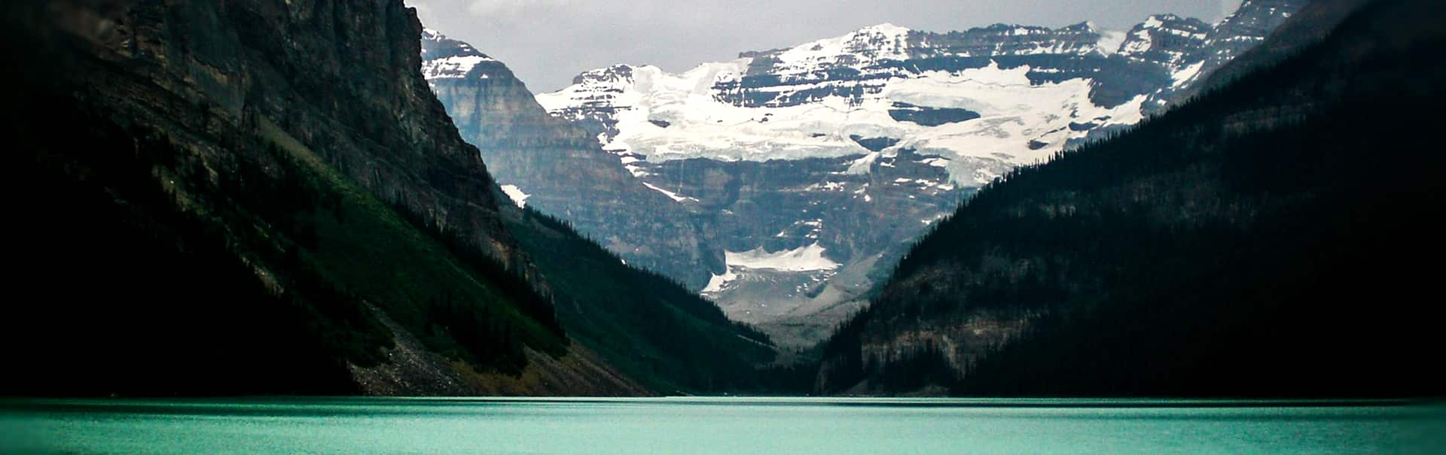

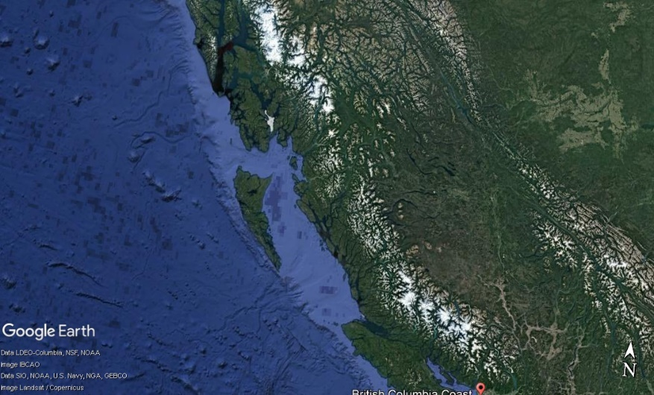

6.Πού βρίσκονται οι μεγάλες πεδιάδες της Β. Αμερικής;
7. Ποιος μεγάλος ποταμός διασχίζει την αμερικανική πεδιάδα (πρέρι); Πού εκβάλλει;
8. Ποιες είναι οι τέσσερις μεγάλες λίμνες που μοιράζεται ο Καναδάς με τις Η.Π.Α.;
9. Ποιος μεγάλος ποταμός ενώνει το σύστημα αυτό των τεσσάρων λιμνών με τον Ατλαντικό Ωκεανό;
10. Μπορώ τώρα να μελετήσω τις σελίδες του βιβλίου μου http://ebooks.edu.gr/modules/ebook/show.php/DSGL100/418/2821,10657/ , για να εμπλουτίσω τις γνώσεις μου και να διορθώσω τυχόν λαθάκια μου!

